POMOZME ZEMĚTŘESENÍM POSTIŽENÉMU NEPÁLU
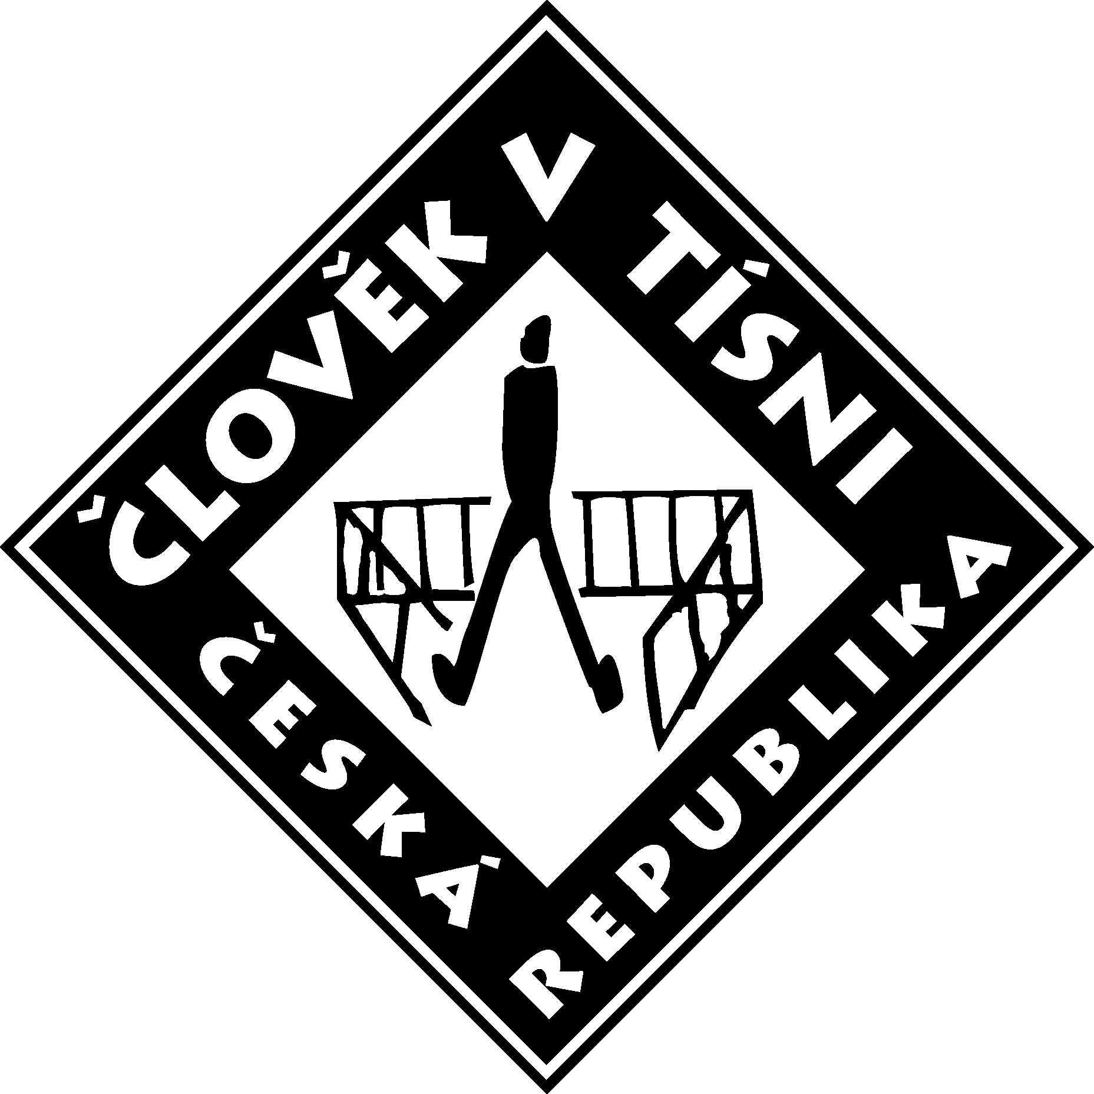 | Člověk v tísni  www.clovekvtisni.cz  mail@clovekvtisni.cz  tel.: +420 226 200 400 | SOS NEPÁL č.účtu: 543 333 45/ 0300  Dárcovská SMS:  DMS NEPAL na tel. 87 777  (cena jedné SMS je 30,- Kč; charita obdrží 28,50 Kč)  Společnost Vodafone za každou DMS odeslanou do 10.05.2015 ve své síti daruje navíc 30,- Kč)
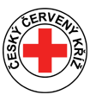 | Český červený kříž  www.cervenykriz.eu  info@cervenykriz.eu  tel.: +420 251 104 111 | č.účtu: 333 999/2700  variabilní symbol: 1504
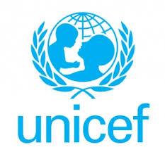 | UNICEF ČR  www.unicef.cz  tel.: 420 257 320 244 | č. účtu: 1177 1177/0300  variabilní symbol: 814  Dárcovská SMS:  DMS UNICEF na tel. 87 777  (cena jedné SMS je 30,- Kč; charita obdrží 28,50 Kč)
 | ADRA Česká republika  www.adra.cz  adra@adra.cz  tel.: +420 257 090 641 | č.účtu: 668 888 66/0300  variabilní symbol: 380  Dárcovská SMS:  DMS ADRA na tel. 87 777  (cena jedné SMS je 30,- Kč; charita obdrží 28,50 Kč)
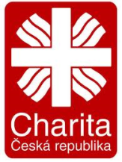 | Charita Česká republika  www.charita.cz  sekretariat@charita.cz  tel.: +420 296 243 330 | č.účtu: 556 600 22/0800  variabilní symbol: 107  Dárcovská SMS:  DMS CHARITASVET na tel. 87 777  (cena jedné SMS je 30,- Kč; charita obdrží 28,50 Kč)
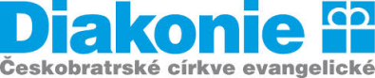 | Diakonie Českobratrské církve evangelické  www.spolu.diakonie.cz  spolu@diakonie.cz  tel.: +420 242 487 827 | č. účtu: 29 29 49 292/0300  variabilní symbol: 319  Dárcovská SMS:  DMS DIAKONIEPOMOC na tel. 87 777  (cena jedné SMS je 30,- Kč; charita obdrží 28,50 Kč)
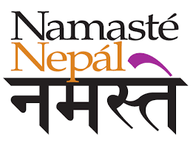 | Namasté Nepál (DCWC-CZ), o.s.  www.namastenepal.cz  info@namastenepal.cz | č.účtu: 129 929 929/0600  variabilní symbol: 1234
 | Lékaři bez hranic  www.lekari-bez-hranic.cz  office@lekari-bez-hranic.cz  tel.: +420 257 090 150 | č. účtu: 111 333/2700  (dlouhodobá veřejná sbírka na celosvětovou pomoc v projektech Lékařů bez hranic)  Dárcovská SMS:  DMS MSF na tel. 87 777  (cena jedné SMS je 30,- Kč; charita obdrží 28,50 Kč)
Aktuální situace v Nepálu je více než kritická, navíc za pár týdnu přijdou do Nepálu každoroční silné monzuny a to situaci lidí, kteří právě přišli o domov značně zkomplikuje. Prosíme, pomozme zajistit lidem co nejrychleji pomoc.

